からだにいい食べものってなんだ？
資料集「自転車と仲良くくらそう！」

いつまでも楽しく自転車に乗るために、
「緑」「黄」「赤」の３色の栄養をとるようにしましょう。

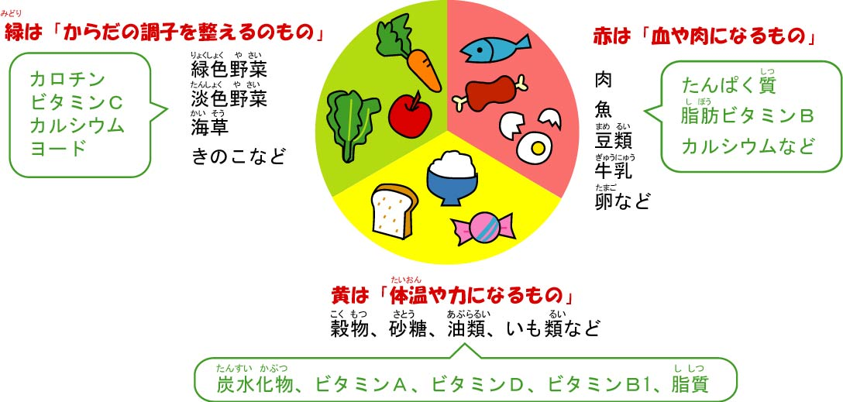

こうした栄養をバランスよくとることにくわえて、
「運動すること」と「よく寝ること」がからだづくりに大切です。

朝ごはんをしっかりと食べない人が増えています。食べたとしても、パン１枚ではからだにいい食事とはいえません。毎日自転車に乗ったり、元気よく勉強したり、走ったりするためには、食べものからエネルギーをつくらなければいけないからです。それは大人も子どもも同じです。
そこで最近は、小さいときから正しい食生活ができる知識などを身につけようと、食に関する勉強も行われるようになってきました。からだにいい食べもののバランスのとりかたとして、３つの色の栄養素をおぼえておきましょう。

１日に食べたものを３色に分けてみよう！かたよった食べ方をしていないかな？

からだにいい食べ物ってなんだ？
資料集「自転車と仲良くくらそう！」
先生むけガイド

資料＜拡大写真＞276KB（左クリックしてください。A3大のイラストをダウンロードできます）
【このテーマの指導ポイント】
◆自転車の健康によいという利点を学ぶ。継続が楽で、定期的な運動により、
食生活の偏りや生活習慣病を予防する側面をしり、実践へと導く。
→エネルギーのもとが食事にあることを理解する。
→体調不良などの情報を他の児童と共有し、個別の対策、解決法を知る。
→定期的な運動と正しい食生活を意識する、自転車の健康増進の優れた面を学ぶ など

【栄養素の働きを知る → 日頃の食生活を見直そう】
栄養素の役割は、大きく3つに分けられる。
（1）からだをつくるもの ＝たんぱく質・脂質・ミネラル ＝「赤」群
（2）エネルギーになるもの ＝糖質（炭水化物）・脂質 ＝「黄」群
（3）からだの調子を整えるもの ＝ ビタミン・ミネラル ＝「緑」群

『糖質』は、エネルギーになる栄養素のなかでもっとも重要な栄養素
日本人の一般的な食事では、摂取エネルギーの60％前後を糖質で得ている。
糖質は、米、小麦など主食として食べられている穀類や、いも類・とうもろこしなどに含まれている。

＜関連資料＞
・「自転車で健康になれるの？」 ・「自転車でシェイプアップ」
・「自転車で足は太くならないの？」 ・「エアロビクスってなんだ？」
・「生活習慣病ってなんだ？」 ・「エンジンは君の力」
・「日曜日は自転車で出かけよう！」 ・「自転車通勤をすすめよう！」

■参考リンク集■
※インターネットに接続できる環境が必要です。
・自転車文化センター「自転車広場」 ・自転車産業振興協会
・自転車博物館サイクルセンター ・「自転車通勤でいこう」
・「環のくらし」 ・エコサイクルマイレージ
■参考書籍
「身近な科学1 自転車」（財団法人日本自転車普及協会制作）
「走るクスリ 自転車の事典」（岸本孝著 文園社刊）
「世界が見えてくる身近なもののはじまり 自転車」（鳥山新一著 PHP研究所刊）

